 | Activité n°9 :  Fabrication d’un indicateur de pH  Un peu d’histoire des sciences  C’est en 1767 qu’a lieu la première utilisation d’un indicateur coloré pour un dosage acide-base. C’est W. Lewis qui eut l’idée d’utiliser un changement de couleur pour caractériser l’équivalence.
Jusqu’alors, on utilisait le carbonate de potassium K₂CO₃ comme base. On observait un dégagement gazeux à l’équivalence. Le premier indicateur coloré fut donc un extrait de tournesol. Les dosages consistaient alors en l’étude analytique des eaux minérales. Plusieurs autres indicateurs naturels furent rapidement adoptés. On peut citer le chou rouge, l’artichaut, la rose ou encore la betterave. En effet, ces composés présentent tous la propriété de changer de couleur en fonction du pH. Mais ces composés présentent des défauts importants : leur zone de virage est étendue et peu précise, et elle dépend de la nature même du végétal en question.
Précautions :
- Porter des lunettes de protection, des gant et une blouse.
- Ne pas agiter les tubes en bouchant avec un doigt ! Utiliser un bouchon.
- Toutes ces solutions peuvent être jetées à l'évier et diluée à l'eau courante, sans risque de pollution.
Indicateur :  chou rouge | Couleur (acide) |  | Transition | Couleur (base)
acide - 1re transition |  | rouge | environ 2,0-3,0 |  | rose
acide - 2e transition |  | rose | environ 3,0-4,0 |  | violet
base - 3e transition |  | violet | environ 6,0-7,0 |  | bleu
base - 4e transition |  | bleu | environ 8,0-9,0 |  | vert
base - 5e transition |  | vert | environ 12,0-13,0 |  | jaune

Explication :
Le principe d'un indicateur coloré est d'exister sous deux formes dont l'une prédomine par rapport à l'autre en fonction du pH. On appelle zone de virage la plage de pH dans laquelle aucune des deux formes de l’indicateur n’est majoritaire. La teinte sensible est le nom donné à la couleur que prend la solution dans la zone de virage.
Matériel  - Un chou rouge  - Vinaigre blanc  - Jus de citron  - Acide chlorhydrique  - Ammoniac  - Soude  - Pipettes  - Tubes à essai |  | 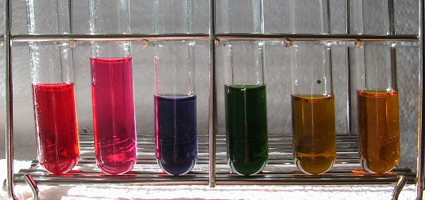
Expérience
- Mettre à chauffer 1 L d'eau dans une casserole.
- Couper la moitié d'un chou rouge en plusieurs morceaux et les mettre dans l'eau. Lorsque l'eau arrive à ébullition, arrêter de chauffer.
- Retirer les bouts de chou rouge, filtrer la solution à l'aide d'un filtre à café et verser le filtrat dans une bouteille.
- Effectuer les tests suivants :
Tube 1 : ne rien y ajouter. Il s'agit du tube témoin.
Tube 2 : ajouter une ou deux gouttes de jus de citron et mélanger.
Tube 3 : ajouter une ou deux gouttes de vinaigre d'alcool.
Tube 4 : ajouter une ou deux gouttes d'acide chlorhydrique.
Tube 5 : ajouter une goutte d'ammoniac.
Tube 6 : ajouter une goutte d'une solution d'hydroxyde de sodium.
Tube 7 : ajouter plusieurs gouttes d'une solution d'hydroxyde de sodium .
Le papier pH est en fait un papier spécial qui est imbibé d’un indicateur universel. Lorsque l’on trempe un morceau de papier pH dans une solution, il prend la tonalité correspondant au pH du milieu. Il est utilisé dans les laboratoires de chimie, mais également dans le cabinet des médecins généralistes qui l’utilisent, par exemple, pour vérifier l’acidité de l’urine. |  |  | 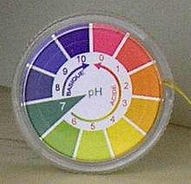
Définitions :
Indicateur de pH : Les indicateurs colorés de pH sont des molécules qui ont la capacité de changer de couleur en fonction de l’acidité de leur milieu environnant. La propriété qui lie couleur apparente et pH est appelée halochromisme.

